2021年市级媒体宣传单一来源采购项目结果公告

柳州市妇幼保健院2021年市级媒体宣传单一来源采购项目（编号：LZFY-XC202101 ）按我院招投标管理办法要求于2021年10月19日进行谈价。经谈价小组的评选和推荐，并经医院的批准，现将结果公告如下：
一、结果：
标段 | 项目名称 | 中标公司名称
A标 | 柳州日报社《柳州晚报》宣传合作项目 | 柳州日报社
B标 | 柳州市广播电视台宣传推广合作项目 | 柳州市广播电视台
C标 | 广西日报传媒集团《南国今报》宣传合作项目 | 广西日报传媒集团有限公司
D标 | 柳州日报社《柳州日报》宣传合作项目 | 柳州日报社
- 公告期限
现予以公告，公告期限：从公告之日起3个工作日内。
三、质疑联系方式
质疑受理机构名称：柳州市妇幼保健院招标办
质疑受理机构地址：柳州市鱼峰区博园大道50号4号楼11层
质疑受理机构电话：0772-2803905
质疑受理机构邮箱：lzfyzb@163.com
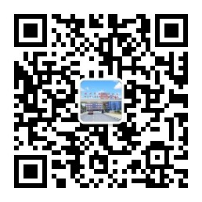
柳州市妇幼保健院招标办公室
2021 年11月2日

